Открытая дистанционная метапредметная интернет - игра
«Химические элементы живой и неживой природы»

Задания и бланк ответов

Необходимо отправить по адресу elena.vavers@yandex.ru
не позднее 27.11.2019 с 12.00-15.00.! Ответы принимаются только на бланке.
(время местное)
Вопросы можно задать по телефону: 89618912349

Задание 1. Ответьте на вопросы к картинкам, запечатленные на снимках
№ 1-4 (Приложение №1)
Команда:
(образовательное учреждение)
Номер задания  1 | Снимки №1-4 находятся в приложении №1
ОТВЕТ:
2
ОТВЕТ:
3
ОТВЕТ:
4
ОТВЕТ:

Задание 2. Ответьте на вопросы.

Номер задания  1 | Это элемент опасен для бактерий, он обладает дезинфицирующими и антибактериальными качествами.  Назовите этот элемент.
ОТВЕТ:
2 | Евро на сегодняшний день считается самой защищенной валютой в мире. Какой элемент используют для обработки банкнот от подделок?  О каком химическом элементе идет речь?
ОТВЕТ:
3 | Посуда, изготовленная из этого металла, на холоде вдруг начинали «заболевать»: покрывались пятнами, а потом и «язвами», которые, разрастаясь, превращали вещь в серый порошок. Если «простудившийся» предмет прислоняли к «здоровому», тот тоже начинал «болеть». Вот так родилось понятие под названием «чума», от которой порою страдали не только сами вещи, но и люди.  Назовите это металл?
ОТВЕТ:
4 | Температура плавления этого элемента - соизмерима с температурой на поверхности Солнца – 6690 °C. Высокая его твердость позволяет применять его в химической промышленности и металлургии. При этом сопротивление этого металла зависит только от температуры.  Что это за элемент?
ОТВЕТ:
5 | Их называют «молекулами помощниками». Они участвуют в биологической деятельности белка, который находится в третичной или четвертичной структуре. Если этих ионов нет, а их пять, то белки не обладают активностью.  О ионах каких элементов идёт речь?
ОТВЕТ:
6 | Этот металл содержится в земной коре и морской воде. Месторождения его известны в странах Южной Америки, США, Конго, Китае, Австралии. В России встречаются месторождения на Европейском Севере. Не так давно, Россия запустила экспериментальную установку, позволяющую добывать этот металл из бедных руд с небольшими затратами. Плотность его низкая, он всплывает в воде, очень активно взаимодействует с другими веществами, из-за этого должен храниться в герметичной таре. О каком металле идёт речь?
ОТВЕТ:
7 | Этот металл входит в состав тканей животных и растений. Снижение его количество в крови и пище приводит к повышению уровня холестерина в крови, поддерживает оптимальное давление крови. В чистом виде является токсичным. Содержится в овощах, фруктах, мясе и др. (но в очень малых количествах). Первое место по запасам занимает ЮАР (более70% мировых запасов).  Что это за металл?
ОТВЕТ:
8 | 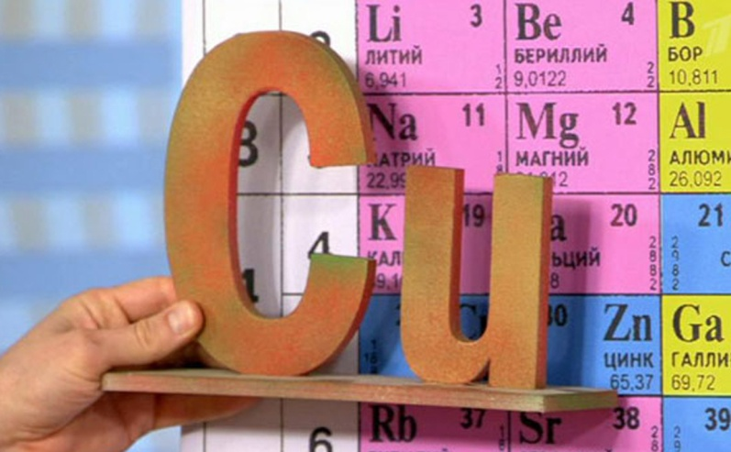  Какую роль выполняет этот элемент в покрове млекопитающих? Что происходит при недостатке этого элемента с покровами этой группы животных?
ОТВЕТ:

Задание 3. По описанию определите, о каком химическом элементе идёт
речь?

Номер задания  1 | Чистое вещество блестящее, мягкое, очень красивое, поверхность кажется почти белой, легко обрабатывается, обладает высокой тепло- и электропроводностью, медленно темнеет на воздухе. Хорошо реагирует с кислотами - окислителями. Его простое вещество хорошо растворяет кислород, способно замещать атомы водорода в углеводородах. На него не действуют органические кислоты, растворы щелочей или солей щелочных металлов.  Этот химический элемент делает своего владельца более чувствительным, эмоциональным, впечатлительным. Считается, что он не любит людей черствых, жестоких, безжалостных – слишком уж разная у них с этим элементом энергетика. От такого человека этот элемент либо стремится уйти, либо приносит ему несчастья. А вот с эмоциональными, тонко чувствующими людьми этот элемент настроен на одну волну. Народная медицина рекомендует носить этот металл от избавления от головных болей, улучшения зрения, а также при заболеваниях уха. А браслет из этого элемента - когда требуется снизить температуру тела, унять жар и лихорадку. Кроме того, именно браслеты лучше всего помогают снять усталость и нервное перенапряжение. Египтяне используют его как листья подорожника. У многих народов в мифологии об этом элементе говорят, что он может отгонять всякую нечисть – оборотней, злых духов.  Еще в Древнейшее время люди обнаружили этот металл и приписали ему благородное значение. Он присутствует во многих полезных ископаемых, а сам в чистом виде встречается редко. Морская вода также содержит в себе его, причем в ней его значительно больше, чем в земле. Но на сегодняшний момент вести работы на водных участках невозможно из-за отсутствия необходимых технологий и дороговизны их разработок. Так же он содержится в живых организмах, играет важную роль в здоровом функционировании , присутствует и в метеоритах.  Что это за элемент?
ОТВЕТ:
2 | Это вещество серебряно-белое, очень лёгкое, мягкое и легкоплавкое. Его элемент содержится в литосфере, состоит из двух стабильных изотопов. На влажном воздухе быстро окисляется. В аммиаке медленно растворяется с образованием синего раствора. В промышленности получают по обменным реакциям.  Как показывают медицинские исследования в области валеологии, высокий уровень потребления этого элемента имеет защитный эффект против ряда патологий, затрагивающих кардиоваскулярную систему, почки и скелет. Кроме этого, существует все больше доказательств в пользу того, что увеличение количества этого элемента в рационе положительно влияет на работу мышц, и их общее состояние. А недавно исследователям удалось определить причину обнаруженного серьезного заболевания, которое вызывает у детей эпилептические припадки, потерю магния в моче и снижение интеллекта. Используя генетический анализ, исследователи обнаружили, что болезнь вызвана недавно возникшей мутацией в одной из четырех форм обмена этого химического элемента.  Этот элемент имеет непосредственное отношение к устранению отёков. Избыток воздействует на растения как показано на фотографии.  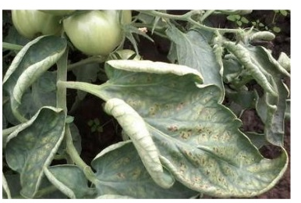  Основные залежи этого химического элемента находятся на территории Европы и Северной Америки. Крупнейшими месторождениями ученые признали месторождения в России и в Канаде. В этих двух местах расположено более 80% мировых запасов. Более мелкие запасы этого элемента присутствуют практически в 20 государствах. В свободном состоянии не встречается. Породообразующий элемент, входит в состав слюд, полевых шпатов и т. д  Назовите этот элемент.
ОТВЕТ:

ПРИЛОЖЕНИЕ №1

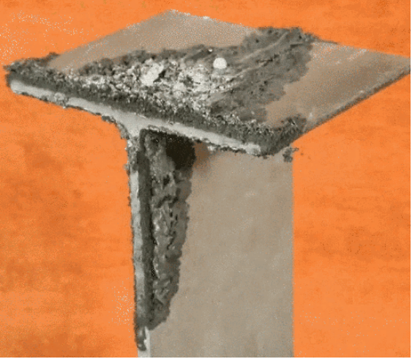

Рисунок №1
Какие вещества реагируют друг с другом?

_____________________________________________________________________________

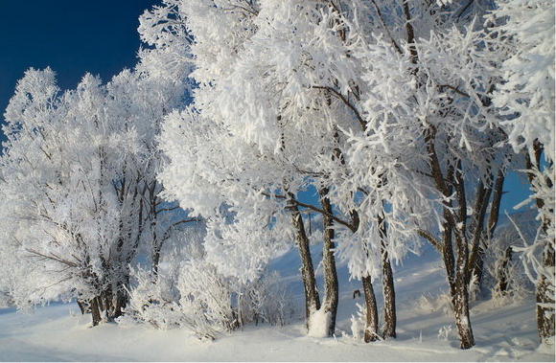
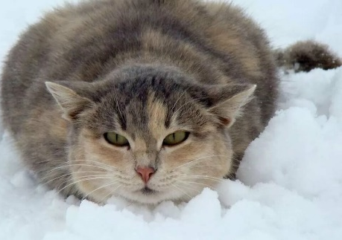

, на о; е на и?

Рисунок №2

Что это за химический элемент?

____________________________________________________________________________

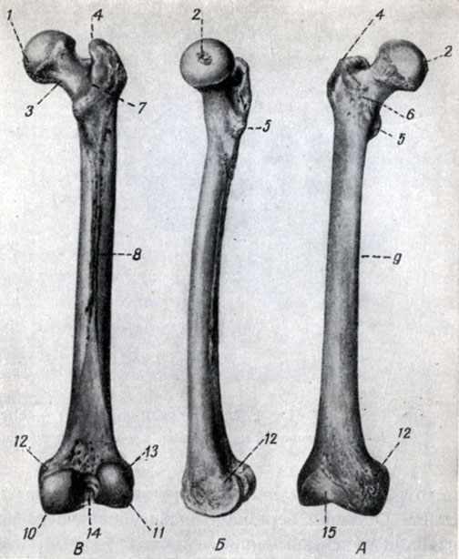
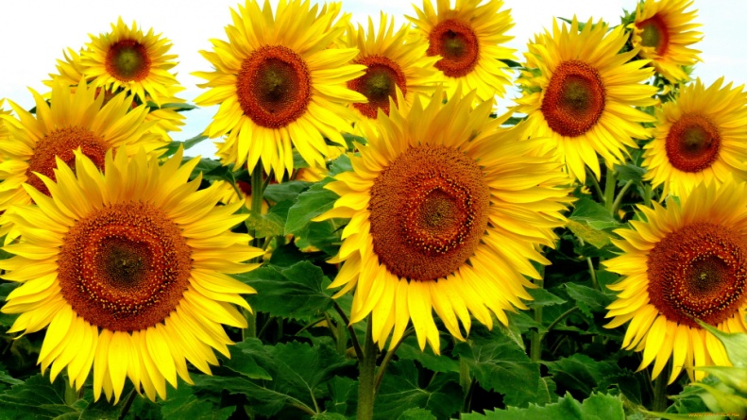

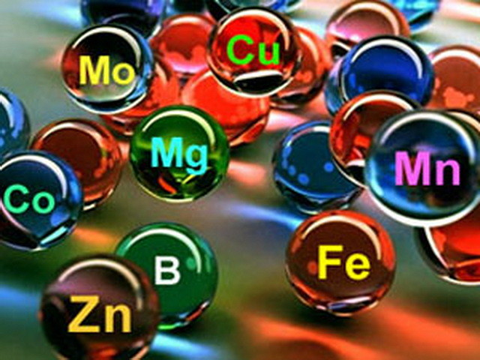

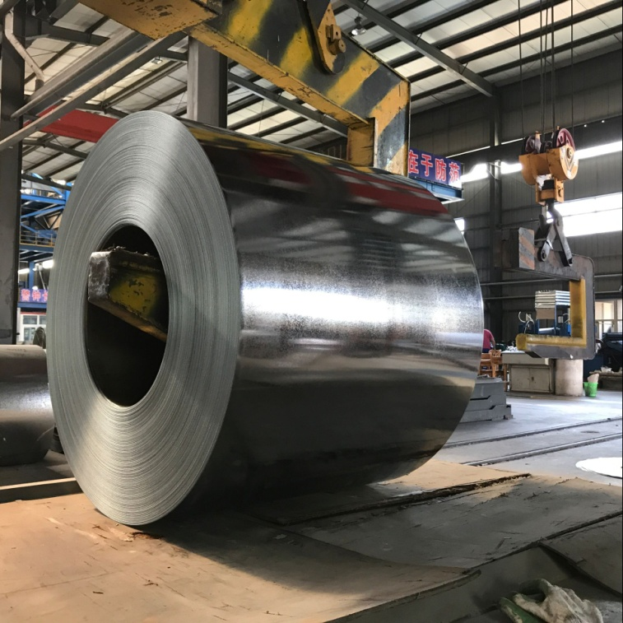

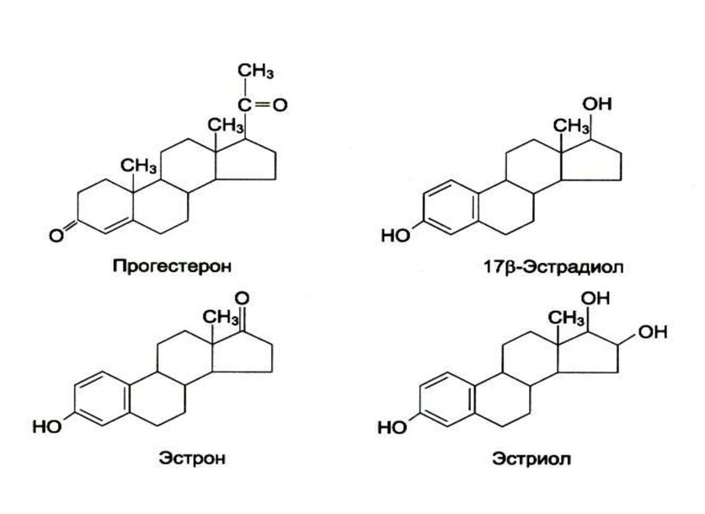

Рисунок №3
Какой из элементов, расположенный на центральной картинке, объединяет остальные четыре?

_______________________________________________________________

Применение металла.
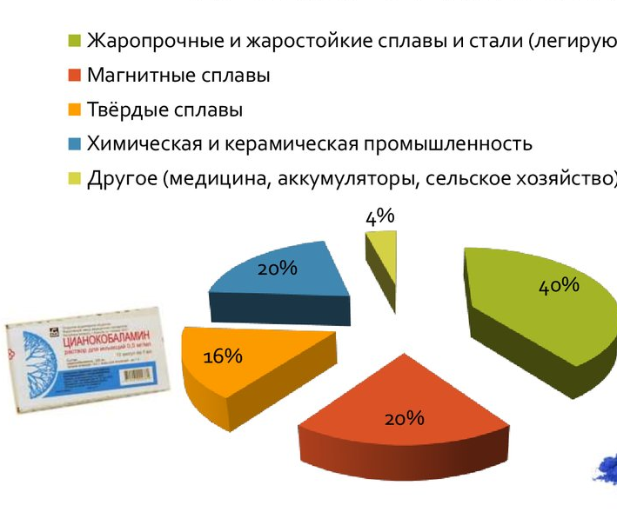

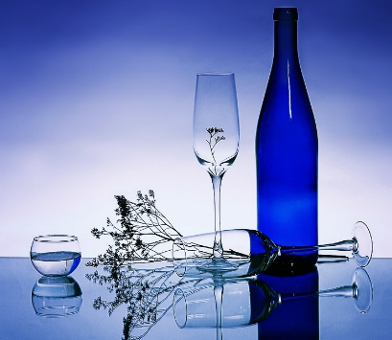

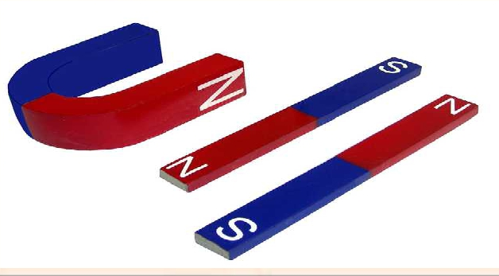

Рисунок №4

Что это за металл?

